Министерство образования и науки Российской Федерации

Федеральное государственное образовательное автономное учреждение высшего образования

"Пермский национальный исследовательский политехнический университет"

ОТЧЕТ

ПО ЛАБОРАТОРНОЙ РАБОТЕ №13

Дисциплина: Основы алгоритмизации и программирования

Тема: Стандартные обобщенные алгоритмы библиотеки STL.

Вариант 15

Пермь – 2023

|  |
| --- |
| Выполнил работу |
| Студент группы РИС-22-1б |
| Мерзляков В.Н. |
|  |
| Проверил работу |
| Доцент кафедры ИТАС |

**Постановка задачи**

Задача 1.

1. Создать последовательный контейнер.
2. Заполнить его элементами пользовательского типа (тип указан в варианте). Для пользовательского типа перегрузить необходимые операции.
3. Заменить элементы в соответствии с заданием (использовать алгоритмы
4. replace_if(), replace_copy(), replace_copy_if(), fill()).
5. Удалить элементы в соответствии с заданием (использовать алгоритмы
6. remove(),remove_if(), remove_copy_if(),remove_copy())
7. Отсортировать контейнер по убыванию и по возрастанию ключевого поля (использовать алгоритм sort()).
8. Найти в контейнере заданный элемент (использовать алгоритмы find(), find_if(), count(), count_if()).
9. Выполнить задание варианта для полученного контейнера (использовать алгоритм
10. for_each()) .
11. Для выполнения всех заданий использовать стандартные алгоритмы библиотеки STL.

Задача 2.

1. Создать адаптер контейнера.
2. Заполнить его элементами пользовательского типа (тип указан в варианте). Для пользовательского типа перегрузить необходимые операции.
3. Заменить элементы в соответствии с заданием (использовать алгоритмы
4. replace_if(), replace_copy(), replace_copy_if(), fill()).
5. Удалить элементы в соответствии с заданием (использовать алгоритмы
6. remove(),remove_if(), remove_copy_if(),remove_copy())
7. Отсортировать контейнер по убыванию и по возрастанию ключевого поля (использовать алгоритм sort()).
8. Найти в контейнере элемент с заданным ключевым полем (использовать
9. алгоритмы find(), find_if(), count(), count_if()).
10. Выполнить задание варианта для полученного контейнера (использовать алгоритм
11. for_each()) .
12. Для выполнения всех заданий использовать стандартные алгоритмы библиотеки STL.

Задача 3

1. Создать ассоциативный контейнер.
2. Заполнить его элементами пользовательского типа (тип указан в варианте). Для пользовательского типа перегрузить необходимые операции.
3. Заменить элементы в соответствии с заданием (использовать алгоритмы
4. replace_if(), replace_copy(), replace_copy_if(), fill()).
5. Удалить элементы в соответствии с заданием (использовать алгоритмы
6. remove(),remove_if(), remove_copy_if(),remove_copy())
7. Отсортировать контейнер по убыванию и по возрастанию ключевого поля (использовать алгоритм sort()).
8. Найти в контейнере элемент с заданным ключевым полем (использовать
9. алгоритмы find(), find_if(), count(), count_if()).
10. Выполнить задание варианта для полученного контейнера (использовать алгоритм
11. for_each()) .
12. Для выполнения всех заданий использовать стандартные алгоритмы библиотеки STL.

Вариант 15:

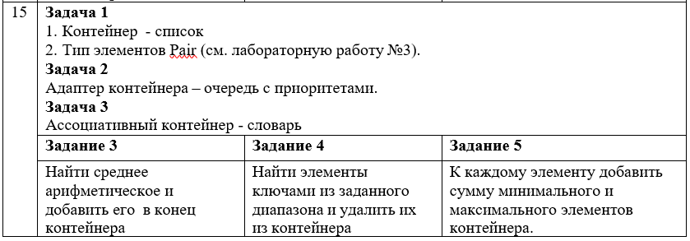

# Задание 1

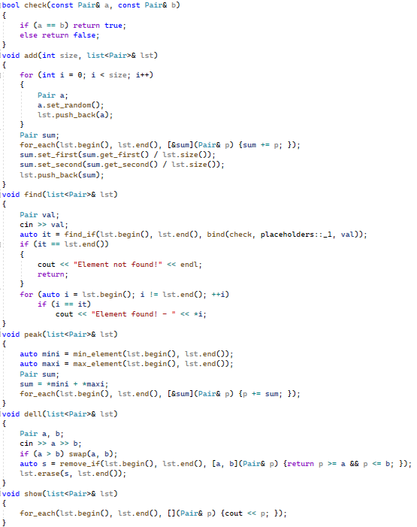

*Приложение 1 – Задание 1*

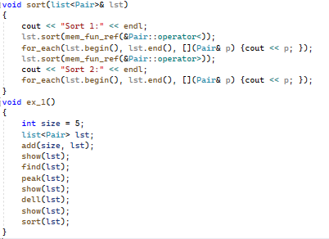

*Приложение 2 – Задание 1*

# Задание 2

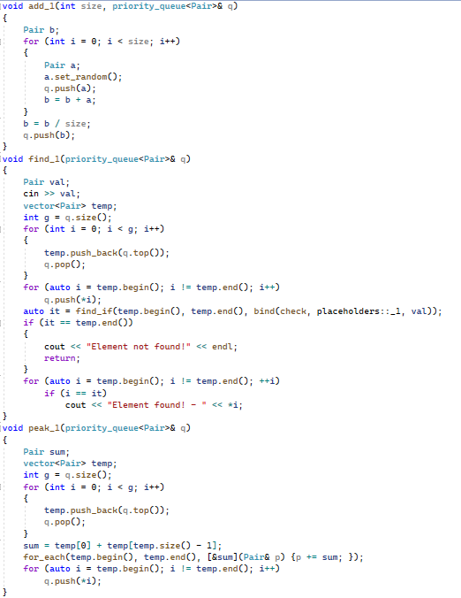

*Приложение 3 – Задание 2*

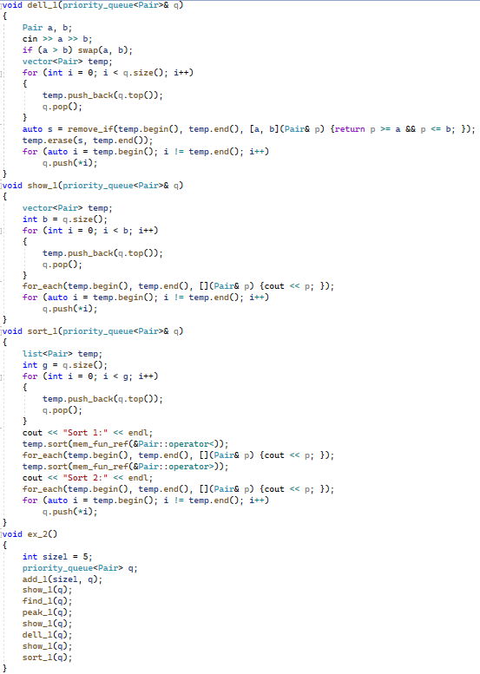

*Приложение 4 – Задание 2*

# Задание 3

# 

*Приложение 5 – Задание 3*

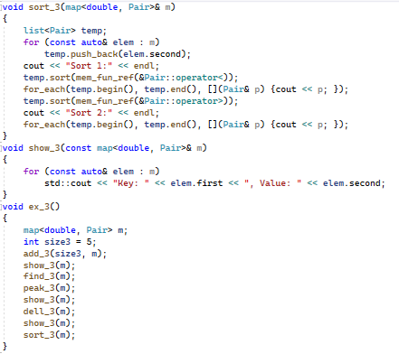

*Приложение 6 – Задание 3*

**Функция main()**

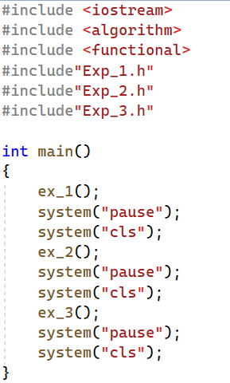

*Приложение 7 – Главная функция*

**Работа программы**

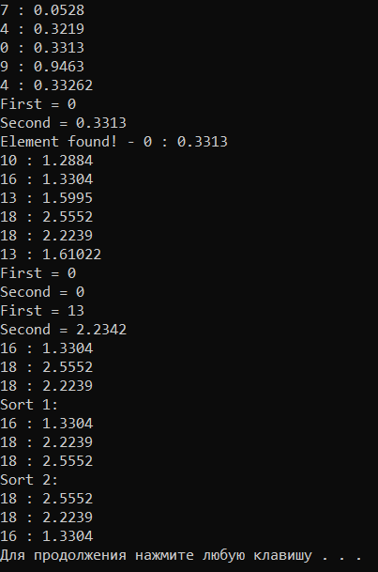

*Приложение 8 – Работа программы - задание 1*

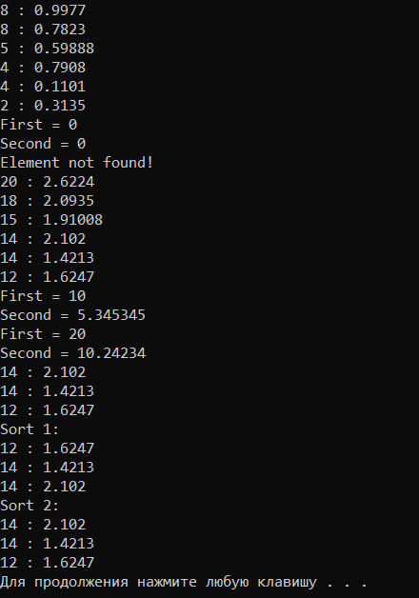

*Приложение 9 – Работа программы – задание 2*

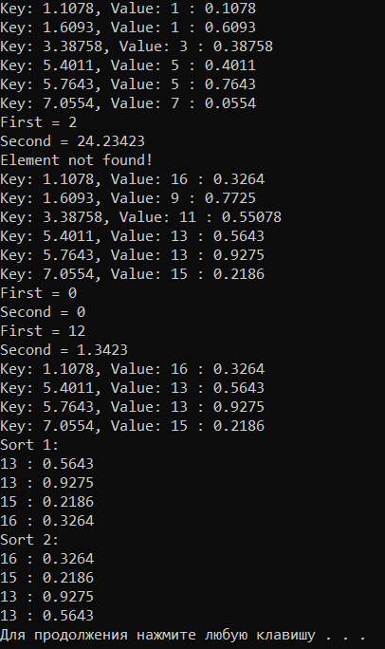

*Приложение 10 – Работа программы – задание 3*